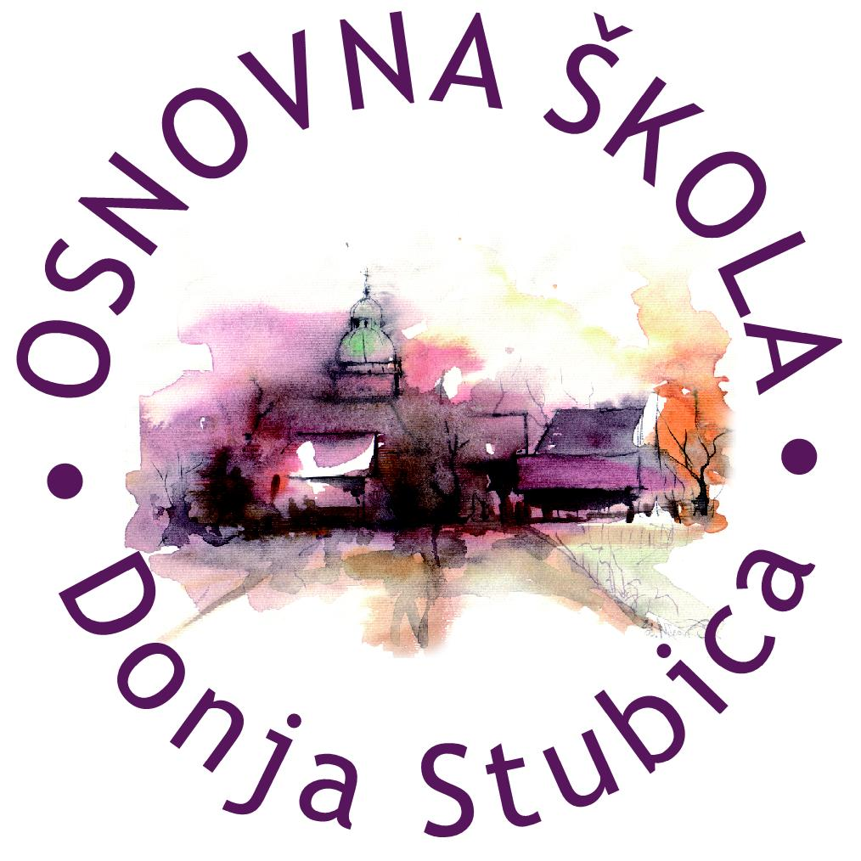
Republika Hrvatska
Krapinsko zagorska županija
Osnovna škola Donja Stubica
Školski odbor
__________________________________________________________________________________
KLASA: 003-01/20-01/01
URBROJ: 2113/01-380-5-01-20-4
Donja Stubica, 8. 7. 2020.

PREDMET: Poziv na dvadeset i osmu sjednicu Školskog odbora

Poštovani,

na temelju članka 47. stavka 4. Statuta Osnovne škole Donja Stubica sazivam dvadeset i osmu sjednicu Školskog odbora koja će biti održana u elektroničkom obliku u četvrtak, 9. 7. 2020. godine u vremenu od 11.00 do 17.00 sati.

Za sjednicu predlažem sljedeći dnevni red:
- Usvajanje zapisnika s dvadeset i sedme sjednice Školskog odbora
- Donošenje Polugodišnjeg obračuna od 1. 1. do 30. 6. 2020. godine
- Razno

U privitku Vam dostavljamo Zapisnik s dvadeset i sedme sjednice Školskog odbora i prijedlog Polugodišnjeg obračuna od 1. 1. do 30. 6. 2020. godine.
Molimo Vas da svoje očitovanje za svaku točku dnevnog reda dostavite u elektroničkom obliku na e-mail: sonja.martinek296@gmail.com, do 17.00 sati.

S osobitim poštovanjem,

RAVNATELJICA:
Sonja Martinek, prof.

Dostaviti:
-Članovima Školskog odbora elektroničkim putem
- Tatjani Benko
- Aniti Pavetić
- Tihomiru Kovačiću
- Dominiku Gudanu
- Snježani Mezdić
- Nikoli Gospočiću
- Ivanki Znika
- Pismohrani

__________________________________________________________________________________________________
A: Toplička 27, Donja Stubica ǀ T/F: +385 49 286 201 ǀ @: ured1@os-donja-stubica.skole.hr ǀ W: os-donja-stubica.hr
OIB: 26580296546 ǀ MB: 03033074 ǀ IBAN: HR7423600001101420943, Zagrebačka banka d.d.

